Análise de Sistemas
Lumyra
App mobile de avaliação física, prescrição de treino e acompanhamento — com foco em saúde da mulher
Documento técnico de engenharia · pré-construção
Status: Rascunho de engenharia
Data: 26 de maio de 2026
Autor: Análise no nível de arquiteto/engenheiro de software sênior
Base: Bundle de design Lumyra (13 telas), laudo de avaliação física (PDF) e planilha de volume de treino

Sumário

0. Sumário executivo
O Lumyra é um aplicativo mobile B2B2C para profissionais de educação física que atendem mulheres. O profissional (educador(a) com CREF) realiza avaliações físicas — anamnese, composição corporal por antropometria, testes funcionais para idosas — prescreve treinos e analisa o volume semanal por grupo muscular. As alunas acessam o app em modo majoritariamente somente-leitura para ver avaliações, anamnese e treino, e têm interações próprias: registrar a percepção subjetiva de esforço (RPE) durante o treino, preencher o questionário de dor e — o diferencial central do produto — acompanhar a fase do ciclo menstrual, entendendo como ela altera o corpo e influencia treinos e avaliações.
Os pontos que mais determinam a engenharia deste sistema, e que esta análise trata de frente, são:
- Dado de saúde sensível sob LGPD. Ciclo menstrual, dor, anamnese e composição corporal são dado pessoal sensível (Art. 11 da LGPD). Isso eleva o rigor de consentimento, criptografia, controle de acesso e auditoria de "desejável" para "obrigatório" — é o requisito que mais molda a arquitetura.
- Modelo de acesso assimétrico e multi-tenant. Educador(a) escreve; aluna majoritariamente lê. Dados de uma aluna jamais podem vazar para outro profissional. O isolamento por tenant é a fronteira de segurança número um.
- Correção clínica dos cálculos. Percentual de gordura, massa magra e índices derivam de fórmulas (Guedes & Guedes, Siri). Um erro silencioso aqui produz laudo errado com aparência de certo — risco difícil de detectar e de alto impacto profissional.
- O diferencial (ciclo) precisa de validação clínica e de produto, não só de código. A relação entre fase do ciclo e desempenho/treino tem evidência científica heterogênea; recomendar conduta com base nisso exige cautela de conteúdo e disclaimers.
Recomendação macro: monólito modular (uma API REST bem fatiada por domínio) sobre PostgreSQL multi-tenant com Row-Level Security, app em React Native/Expo, e o ciclo menstrual entrando depois de um MVP que prova o fluxo de avaliação. Detalhamento nas seções a seguir.

1. Visão e Escopo

1.1 Objetivo do sistema
Dar ao profissional de educação física uma ferramenta mobile única para avaliar fisicamente suas alunas, prescrever treino com base nessa avaliação e acompanhar a evolução ao longo do tempo — substituindo a colcha de retalhos atual de planilhas de volume, PDFs de laudo gerados por software de desktop e cadernos de anamnese. Para a aluna, dar visibilidade da própria evolução e um entendimento ativo de como o ciclo menstrual interage com treino e avaliação, aumentando adesão e segurança.

1.2 Objetivos mensuráveis
- Reduzir o tempo de uma avaliação completa (anamnese + composição + laudo) para abaixo de 15 minutos dentro do app, ante o fluxo atual de coleta em papel + digitação em desktop.
- Gerar o laudo de composição corporal em PDF a partir dos dados coletados, sem redigitação, em menos de 10 segundos.
- Atingir adesão ≥ 60% das alunas registrando RPE em pelo menos um treino por semana após 60 dias de uso.
- Zero incidentes de vazamento de dados entre tenants (meta absoluta, não percentual).

1.3 Dentro do escopo
- Cadastro de profissionais (tenant) e de alunas vinculadas, com convite.
- Avaliação física: anamnese (sinais vitais, componentes clínicos, questionário de dor), composição corporal por antropometria bi-compartimental (protocolo Guedes & Guedes, dobras cutâneas, perímetros), e bateria de testes funcionais para 60+ (TUG, sentar-levantar, apoio unipodal, preensão, Tinetti, etc.).
- Cálculo automático de %G, massa magra, massa gorda, IMC e índices clínicos (cintura/quadril, cintura/estatura, conicidade) com comparação a referências.
- Prescrição de treino a partir de catálogo de exercícios por grupo muscular, com séries/repetições/carga, e análise de volume semanal por grupo com zona-alvo.
- Geração de laudo em PDF.
- Visão da aluna: leitura de avaliações, anamnese e treino; registro de RPE (Borg CR10); preenchimento do questionário de dor; acompanhamento do ciclo menstrual com conteúdo educativo e recomendações por fase; registro diário de sintomas.
- Histórico e comparação entre avaliações.

1.4 Fora do escopo (explícito)
- Pagamento entre aluna e profissional, agenda/marcação de consultas com cobrança, e gestão financeira do estúdio — fora do MVP (billing da assinatura do profissional é tratado à parte, ver 7.1).
- Prontuário médico, prescrição de medicamentos ou qualquer ato privativo de profissão regulamentada de saúde além da educação física.
- Rede social, chat em tempo real ou videochamada (a comunicação no MVP é assíncrona e simples).
- Wearables/integração com smartwatch e contagem automática de repetições — desejável futuro, não MVP.
- Versão web para a aluna (o produto da aluna é mobile-first; web pode existir para o profissional no futuro).

1.5 Premissas adotadas
O objetivo informado foi propositalmente enxuto e as perguntas de calibração não retornaram resposta. Para não inventar requisito em silêncio, as premissas abaixo foram adotadas e estão marcadas ao longo do documento onde mudam decisões:
PREMISSA Escala de porte médio: dezenas a centenas de profissionais e alguns milhares de alunas no horizonte de 1–2 anos. Não é escala de marketplace nacional. (Define multi-tenancy desde o dia 1, mas dispensa sharding.)
PREMISSA Modelo comercial B2B2C: o profissional assina o Lumyra e convida suas alunas; a aluna não paga diretamente. O login do design ("Plataforma profissional", CREF) confirma essa direção.
PREMISSA Plataforma: app mobile nativo via React Native/Expo (o projeto origem chamava-se metricfit-mobile), com backend próprio. Time pequeno (1–3 pessoas) e orçamento de startup.
PREMISSA Operação inicial no Brasil, em português, sujeita à LGPD. Sem requisito de GDPR/HIPAA no MVP.
PREMISSA Greenfield: construção do zero, aproveitando o design já existente como especificação de UI.

2. Atores e Casos de Uso

2.1 Atores
Ator | Tipo | Descrição e papel
Educador(a) físico | Humano (primário) | Profissional com CREF. Dono do tenant. Cria alunas, faz avaliações, prescreve treino, vê tudo da sua carteira. Quem paga.
Aluna | Humano (primário) | Mulher atendida por um profissional. Acesso somente-leitura ao histórico + interações próprias (RPE, dor, ciclo).
Sistema de push (APNs/FCM) | Externo | Entrega notificações (lembrete de treino, reavaliação pendente, registro de ciclo).
Provedor de e-mail | Externo | Envio de convites e recuperação de senha.
Gateway de pagamento | Externo | Cobrança da assinatura do profissional (fora do MVP funcional, ver 7.1).
Validador CREF/CONFEF | Externo (futuro) | Verificação de registro profissional — provavelmente manual no início.

2.2 Casos de uso principais
- UC-01 Educadora → realiza avaliação completa de uma aluna → laudo gerado e salvo no histórico.
- UC-02 Educadora → prescreve treino a partir do catálogo → sistema calcula volume semanal por grupo e sinaliza grupos fora da zona-alvo.
- UC-03 Aluna → executa treino → registra RPE por série → educadora enxerga o esforço percebido na evolução.
- UC-04 Aluna → abre a aba Ciclo → vê a fase atual, o que muda no corpo e as recomendações para treino/avaliação daquela fase → registra sintomas do dia.
- UC-05 Aluna → preenche questionário de dor (mapa corporal + escala VAS) → dado vai para a anamnese e fica visível à educadora.
- UC-06 Educadora → aplica bateria de testes funcionais em aluna 60+ → sistema calcula risco de queda composto.
- UC-07 Profissional → convida aluna por e-mail/link → aluna cria acesso e dá consentimento LGPD.

2.3 Jornada crítica
A jornada que define o valor do produto vai da avaliação à execução do treino, com a fase do ciclo personalizando as recomendações ao longo do caminho:
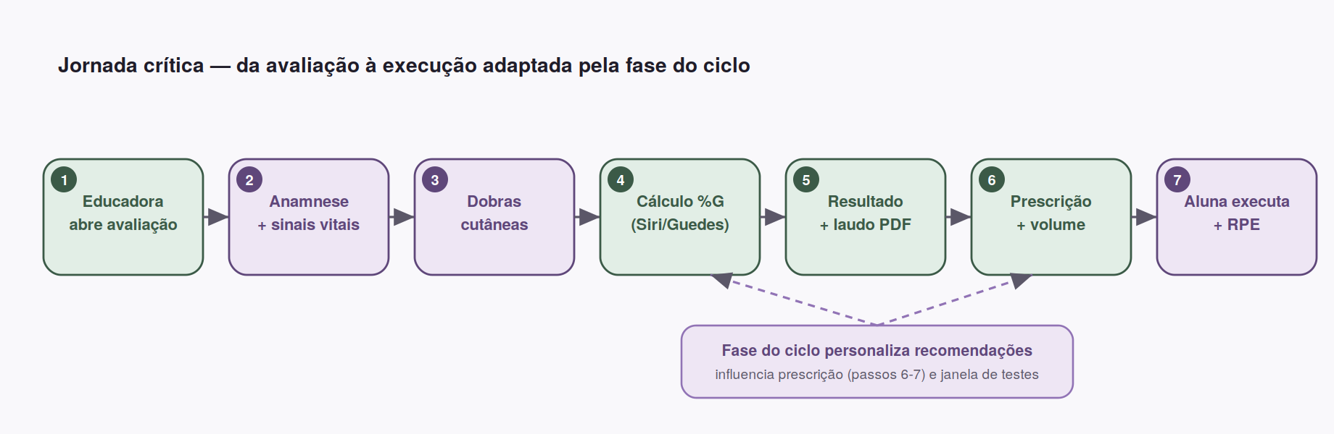
Figura 1 — Jornada crítica: da avaliação à execução adaptada pela fase do ciclo.

3. Requisitos Funcionais
Agrupados por módulo. Prioridade MoSCoW: M=Must (MVP), S=Should, C=Could.

3.1 Identidade, tenant e acesso
ID | Requisito | Pri.
RF-01 | O sistema deve permitir cadastro de profissional com nome, e-mail, senha e número de CREF. | M
RF-02 | O profissional deve poder convidar alunas por e-mail ou link, gerando um vínculo aluna↔profissional dentro do seu tenant. | M
RF-03 | A aluna deve criar acesso a partir do convite e registrar consentimento LGPD explícito antes de qualquer dado de saúde ser coletado. | M
RF-04 | O sistema deve impor que toda leitura/escrita de dados de uma aluna só seja possível pelo profissional dono do vínculo e pela própria aluna. | M
RF-05 | A aluna deve poder revogar consentimento e solicitar exportação/eliminação dos seus dados. | S

3.2 Avaliação física
ID | Requisito | Pri.
RF-10 | Registrar anamnese: sinais vitais (estatura, massa, FC repouso, PA), IMC calculado, e componentes clínicos (lesões, patologias, medicamentos, alergias, queixas). | M
RF-11 | Registrar composição corporal por antropometria com protocolo Guedes & Guedes: dobras cutâneas, perímetros e circunferências. | M
RF-12 | Calcular automaticamente densidade corporal, %G (fórmula de Siri), massa gorda, massa magra e índices (cintura/quadril, cintura/estatura, conicidade), com a referência por sexo e idade. | M
RF-13 | Classificar cada indicador como dentro/abaixo/acima da referência e exibir visualmente (gauge, faixas). | M
RF-14 | Registrar questionário de dor com mapa corporal (região), escala VAS 0–10, tipo e gatilho. | S
RF-15 | Aplicar bateria de testes funcionais 60+ (TUG, sentar-levantar 30s, apoio unipodal, preensão, sentar-e-alcançar, Tinetti) e calcular risco de queda composto. | S
RF-16 | Versionar avaliações e permitir comparar duas avaliações ao longo do tempo. | M
RF-17 | Gerar laudo da avaliação em PDF. | S

3.3 Prescrição e volume
ID | Requisito | Pri.
RF-20 | Manter catálogo de exercícios organizado por grupo muscular (peitoral, costas, ombros/deltóides A/M/P, bíceps, tríceps, quadríceps, isquiotibiais, glúteos, panturrilhas, trapézio, abdômen). | M
RF-21 | Prescrever sessão de treino selecionando exercícios e definindo séries, repetições e carga. | M
RF-22 | Calcular volume semanal (séries efetivas) por grupo muscular, considerando 1 ou 2 sessões, e comparar com a zona-alvo do grupo. | M
RF-23 | Gerar recomendações automáticas quando um grupo está abaixo, dentro ou acima da faixa de volume. | S

3.4 Ciclo menstrual (diferencial)
ID | Requisito | Pri.
RF-30 | Calcular a fase atual do ciclo (menstrual, folicular, ovulação, lútea) a partir da data da última menstruação e da duração média do ciclo informadas pela aluna. | M
RF-31 | Exibir visualmente o ciclo (roda de 28 dias) com a fase e o dia atuais destacados. | M
RF-32 | Apresentar conteúdo educativo por fase: o que acontece no corpo e como a fase influencia treino e avaliação, com disclaimer de que é orientação geral. | M
RF-33 | Permitir registro diário de sintomas (cólica, inchaço, energia, humor, etc.). | S
RF-34 | Tornar a fase do ciclo visível ao profissional (com consentimento) para informar prescrição e janela de testes. | S

3.5 Execução do treino (aluna)
ID | Requisito | Pri.
RF-40 | Exibir o treino prescrito do dia em modo execução, com séries marcáveis. | M
RF-41 | Registrar RPE (Borg CR10, 0–10) por série/exercício concluído. | M
RF-42 | Persistir a execução e torná-la visível ao profissional. | M

4. Requisitos Não-Funcionais (NFRs)
Quantificados sempre que possível. Os números abaixo são metas de engenharia para o porte médio premissado; devem ser revalidados com teste de carga (ver seção 10).

4.1 Performance
Operação | Meta de latência | Observação
Leitura de tela (home, lista, detalhe) | p95 < 400 ms (servidor) | Percebido pela aluna/educadora ao navegar.
Cálculo de composição corporal | p95 < 200 ms | Cálculo é CPU-leve; gargalo é I/O, não a fórmula.
Cálculo de volume semanal | p95 < 300 ms | Agregação sobre dezenas de itens por aluna.
Geração de laudo PDF | p95 < 8 s (assíncrono) | Processado em fila; aluna/educadora notificada ao concluir.
Throughput sustentado | ≥ 200 req/s | Folgado para o porte; picos em horário comercial.

4.2 Escalabilidade
- Carga atual/projetada: centenas de profissionais × dezenas de alunas cada ≈ baixas dezenas de milhares de alunas; pico de uso concentrado em horário comercial e início da noite (BRT).
- Estratégia: API stateless escalada horizontalmente por réplicas atrás de load balancer; banco vertical primeiro, read replica quando a leitura dominar. Sem sharding no horizonte premissado.
PREMISSA Se a escala real for de marketplace nacional (centenas de milhares+), a estratégia muda: particionamento por tenant, possível separação do domínio de ciclo/execução em serviço próprio e CQRS para leitura. Validar a premissa de escala antes de investir nisso.

4.3 Disponibilidade, RTO e RPO
Métrica | Meta | Racional
Disponibilidade | 99,5% (MVP) → 99,9% (maduro) | 99,5% ≈ 3,6h/mês. Não é serviço de emergência; tolera janela de manutenção.
RTO (recovery time) | < 4 h | Tempo aceitável para restaurar após falha grave no início.
RPO (recovery point) | ≤ 15 min | Perda máxima de dados tolerável; backups frequentes + WAL.

4.4 Segurança (resumo; detalhe na seção 9)
- Autenticação por token (JWT de curta duração + refresh), senha com hash forte (Argon2/bcrypt).
- Autorização sempre escopada por tenant e por vínculo aluna↔profissional.
- Criptografia em trânsito (TLS 1.2+) e em repouso (banco e storage de PDFs/fotos).
- Trilha de auditoria de acesso e alteração a dado de saúde.

4.5 Privacidade / Conformidade
CONFORMIDADE OBRIGATÓRIA Os dados tratados — ciclo menstrual, dor, anamnese, composição corporal — são dado pessoal sensível de saúde (LGPD, Art. 5º-II e Art. 11). O tratamento exige base legal explícita (consentimento do titular), finalidade específica, e direitos do titular operacionalizados (acesso, correção, eliminação, portabilidade). Isto não é um NFR opcional: é condição legal de operação.

4.6 Acessibilidade e i18n
- Público inclui alunas 60+: alvos de toque ≥ 44pt, contraste AA, tipografia legível (o design usa Fraunces/Inter — validar contraste do sage em texto pequeno).
- Português do Brasil no MVP; estrutura preparada para i18n mas sem segundo idioma agora.

5. Arquitetura Proposta

5.1 Visão geral
Recomenda-se um monólito modular: uma única aplicação de backend (API REST) organizada internamente em módulos de domínio bem isolados (identidade, avaliações, prescrição/volume, ciclo, execução/RPE, dor/testes), sobre um único PostgreSQL multi-tenant. Os apps (aluna e educadora) são clientes React Native/Expo do mesmo backend, diferindo por papel e permissões.
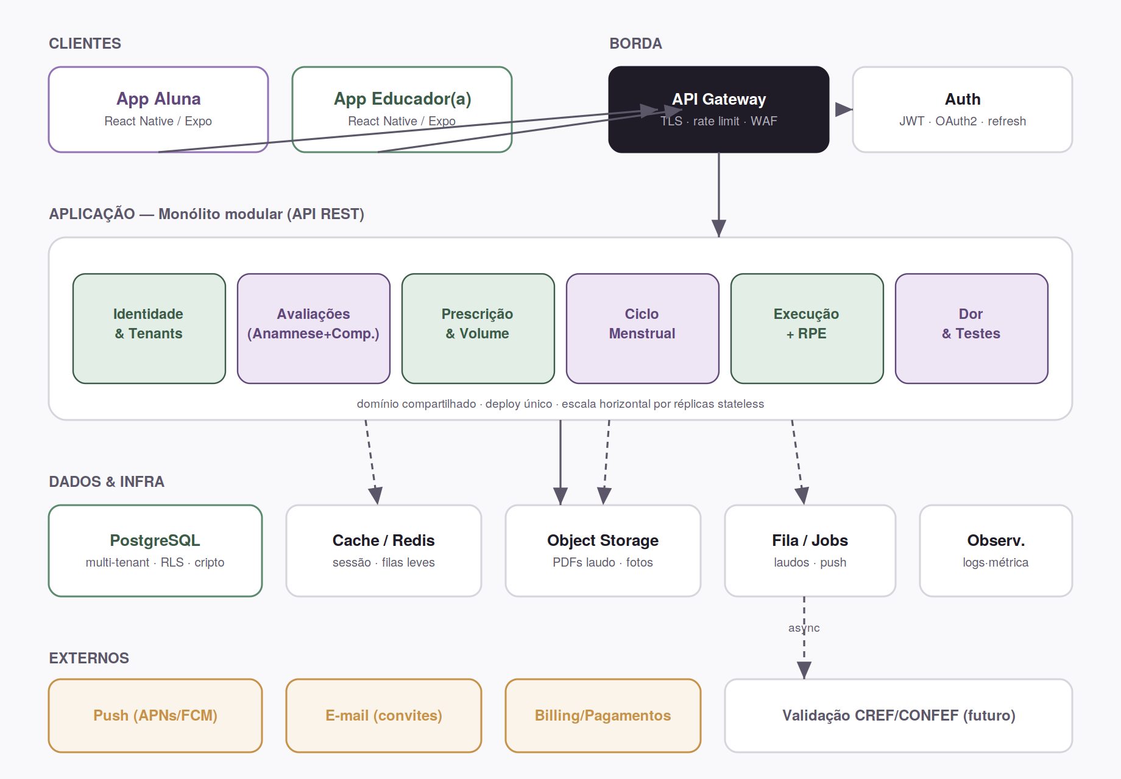
Figura 2 — Arquitetura de alto nível. Verde = domínio do educador; lilás = domínio com dado sensível da aluna; âmbar = dependência externa.

5.2 Decisões de arquitetura (ADRs resumidos)

ADR-1 — Estilo: Monólito modular vs. Microsserviços
- Microsserviços — prós: escala e deploy independentes por domínio; contras: sobrecarga operacional enorme para um time pequeno, transações distribuídas, latência de rede entre serviços, e o domínio ainda é pequeno e coeso.
- Monólito modular — prós: um deploy, transações ACID locais, simplicidade operacional, refatoração barata enquanto o domínio se estabiliza; contras: escala em bloco (mitigável com réplicas stateless) e disciplina necessária para manter os módulos isolados.

ADR-2 — Persistência: SQL vs. NoSQL
- NoSQL documental — prós: flexível para dados variáveis (sintomas, dobras); contras: os dados do Lumyra são fortemente relacionais (aluna→avaliação→composição; prescrição→itens→exercícios) e exigem integridade referencial e agregações — fraqueza do NoSQL.
- PostgreSQL (relacional) — prós: integridade referencial, transações, Row-Level Security nativo (chave para multi-tenancy seguro), JSONB para os campos semiestruturados (dobras, sintomas, sessões); contras: modelagem mais rígida.

ADR-3 — Comunicação: tudo síncrono vs. assíncrono onde fizer sentido
- Tudo síncrono — simples, mas geração de PDF e envio de push/e-mail seguram a requisição e degradam a latência percebida.
- Assíncrono seletivo — fila leve para tarefas que toleram atraso (laudo PDF, push, e-mail de convite); o resto síncrono.

ADR-4 — Hospedagem: PaaS gerenciado vs. Kubernetes próprio
- Kubernetes próprio — controle máximo, custo operacional alto e desnecessário no porte premissado.
- PaaS gerenciado (Render/Railway/Fly/ECS+RDS) — banco gerenciado com backup automático, deploy simples, foco no produto.

5.3 Stack tecnológica sugerida
Camada | Escolha | Justificativa (1 linha)
App mobile | React Native + Expo | Origem do projeto; um código para iOS/Android; ecossistema maduro.
Backend/API | Node.js (NestJS) ou Python (FastAPI) | Tipagem e estrutura modular; time pequeno; bom suporte a OpenAPI.
Banco | PostgreSQL gerenciado | Relacional + RLS + JSONB; backup/PITR no provedor.
Cache/Fila | Redis | Sessão/cache e fila leve para jobs assíncronos.
Storage | Object storage (S3-compatível) | PDFs de laudo e fotos, criptografado, com URLs assinadas de curta duração.
Auth | JWT + refresh, ou provedor (Auth0/Clerk/Cognito) | Comprar identidade acelera e reduz superfície de erro de segurança.
Observabilidade | Logs estruturados + métricas + Sentry | Detectar erro de cálculo e falha antes da reclamação.

6. Modelo de Dados

6.1 Entidades e relacionamentos
As entidades centrais derivam diretamente dos artefatos reais: o laudo PDF (anamnese + composição Guedes & Guedes) e a planilha de volume (catálogo por grupo muscular + séries por sessão). O diagrama abaixo é simplificado para legibilidade; atributos completos viriam no schema.
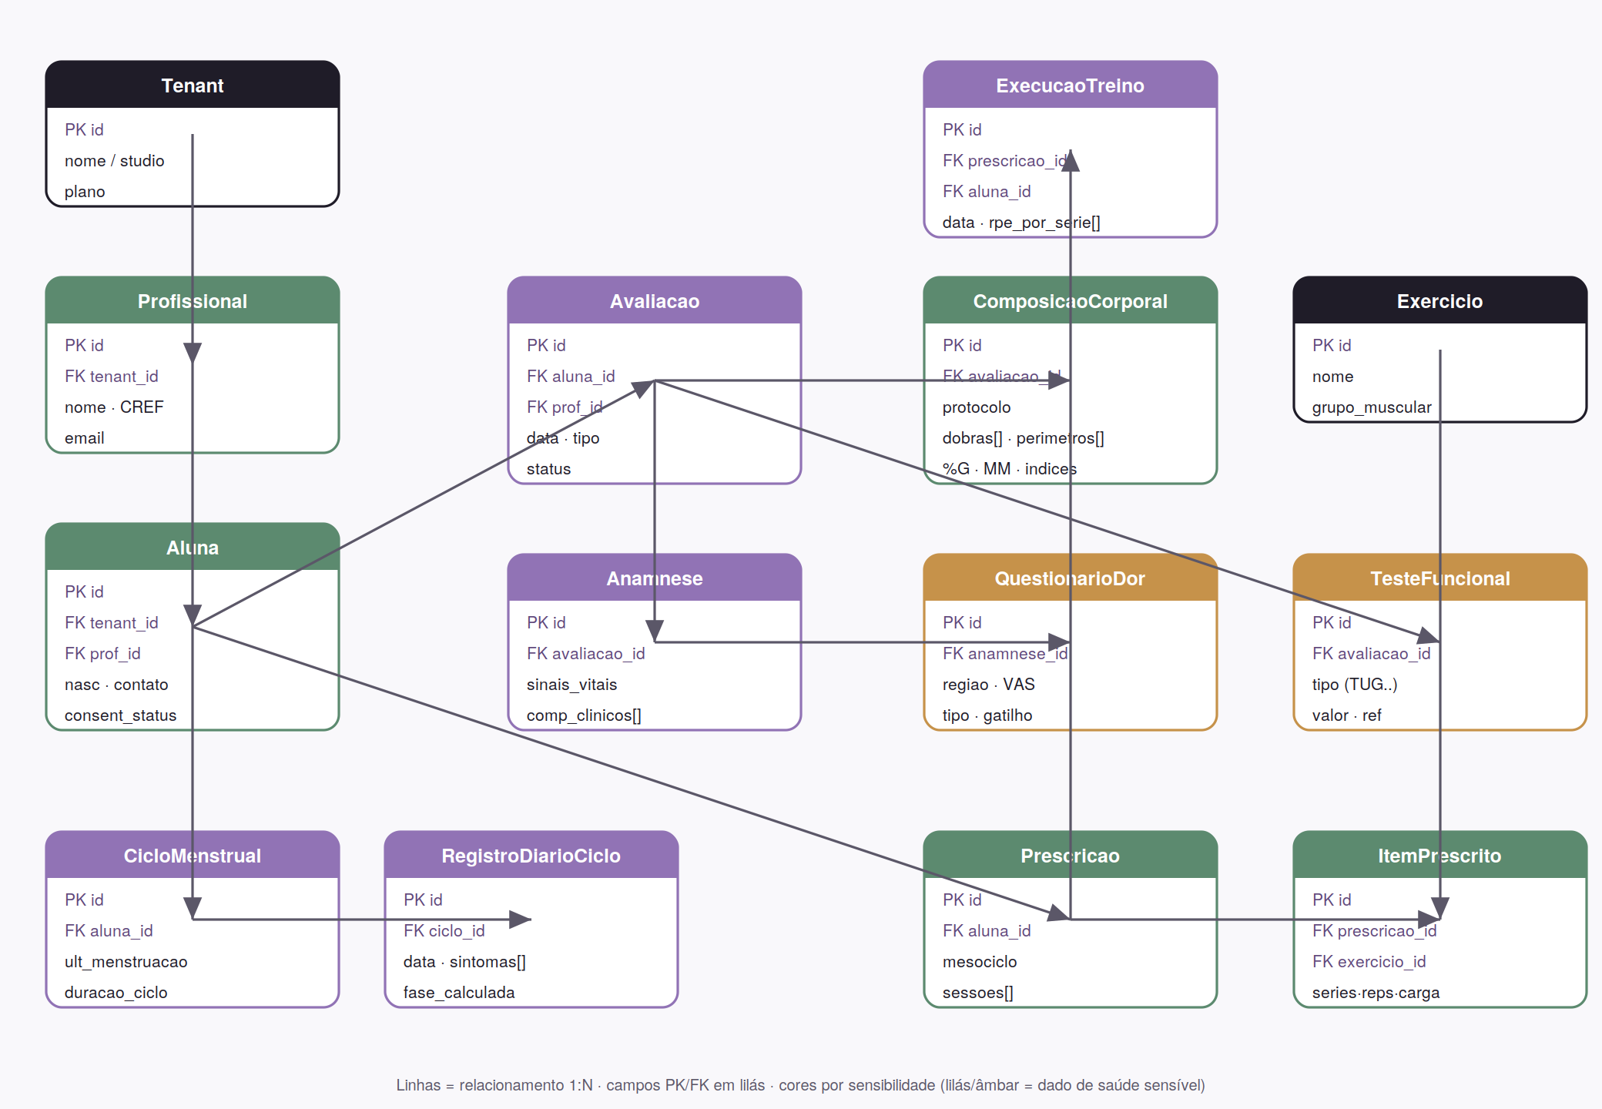
Figura 3 — Modelo de dados (ER simplificado). Cabeçalhos lilás/âmbar marcam entidades com dado de saúde sensível.

6.2 Decisões de modelagem críticas
- Tenant como raiz de tudo. Toda tabela com dado de aluna carrega tenant_id e é protegida por Row-Level Security. É a defesa estrutural contra vazamento entre profissionais — preferível a confiar apenas na lógica de aplicação.
- Avaliação como agregado versionado. Anamnese, composição, dor e testes funcionais penduram em Avaliacao; nunca se sobrescreve uma avaliação — cria-se outra. Isso viabiliza comparação histórica (RF-16) e protege o profissional juridicamente.
- Campos semiestruturados em JSONB. Dobras cutâneas, perímetros, sintomas do dia e sessões de treino variam em forma; JSONB evita dezenas de colunas esparsas mantendo o resto relacional.
- Catálogo de exercícios global, prescrição por tenant. O catálogo (≈ 76 exercícios da planilha) é compartilhado; a prescrição e seus itens são do tenant. Profissional pode adicionar exercícios próprios sem poluir o catálogo global.
- Fase do ciclo é derivada, não armazenada como verdade. Guardar última menstruação + duração; calcular a fase na leitura. Evita dado obsoleto e facilita corrigir a regra de cálculo depois.

6.3 Volume e crescimento de dados
Dado | Estimativa de volume | Crescimento
Alunas | ~ dezenas de milhares (teto premissado) | Linear com vendas.
Avaliações | 3–6 por aluna/ano | Baixo; registros ricos mas pouco frequentes.
Execuções de treino + RPE | dezenas/mês por aluna ativa | É o dado de maior cardinalidade — projetar índices por (aluna, data).
Registros de ciclo | até 1/dia por aluna | Cresce diariamente mas é pequeno por linha.
PDFs de laudo / fotos | 1 por avaliação / opcional | Vai para object storage, não para o banco.

7. Integrações e Contratos de API

7.1 Integrações externas
Integração | Protocolo/Formato | Criticidade | Modo de falha
Push (APNs/FCM) | SDK/HTTPS | Baixa | Degradar: enfileirar e reenviar; app funciona sem push.
E-mail (convites/reset) | SMTP/API (SES/SendGrid) | Média | Retry com backoff; convite reaproveitável por link.
Object storage (PDF/fotos) | S3 API/HTTPS | Média | Falha bloqueia laudo, não a avaliação; retry + URL assinada.
Gateway de pagamento | API/webhook | Média (não-MVP) | Isolar em módulo de billing; falha não afeta dado clínico.
CREF/CONFEF | Manual/futuro | Baixa | Verificação manual no onboarding inicial.

7.2 API exposta
- Estilo: REST sobre HTTPS, JSON, documentada em OpenAPI. GraphQL seria over-engineering para o porte e os clientes conhecidos.
- Versionamento: prefixo /v1; mudanças incompatíveis sobem versão. App mobile tem ciclo de atualização lento — a API precisa suportar versões antigas por um tempo.
- Autenticação: Bearer JWT; refresh token rotativo; todo endpoint valida tenant e vínculo.
- Rate limiting: por usuário/IP no gateway, para conter abuso e brute-force de login.
Recursos principais (ilustrativo): /v1/alunas, /v1/alunas/{id}/avaliacoes, /v1/avaliacoes/{id}/composicao, /v1/alunas/{id}/prescricoes, /v1/prescricoes/{id}/volume, /v1/alunas/{id}/ciclo, /v1/execucoes, /v1/convites.
PONTO DE ATENÇÃO Modo de falha mais perigoso de integração: a geração de laudo (storage + fila) falhar silenciosamente e a educadora achar que o laudo existe. Mitigar com estado explícito do laudo (pendente/gerado/falhou) e reprocessamento idempotente.

8. Riscos e Pontos de Falha

8.1 Matriz de riscos
Risco | Prob. | Impacto | Mitigação
Vazamento de dados entre tenants | Média | Crítico | RLS no banco + testes automatizados de isolamento + revisão de toda query por tenant.
Erro silencioso no cálculo clínico (%G, massa magra) | Média | Crítico | Suíte de testes com casos do laudo real (Pirigo: %G 6,59; MM 84,06); revisão por profissional; mostrar fórmula/protocolo usado.
Vazamento/uso indevido de dado de ciclo menstrual | Média | Crítico | Consentimento granular; criptografia; minimizar exposição ao profissional ao estritamente consentido.
Banco único como SPOF | Média | Alto | Postgres gerenciado com replicação + PITR; RTO/RPO definidos; testar restore.
Conteúdo de ciclo sem respaldo científico | Alta | Alto | Revisão por profissional de saúde; linguagem de orientação geral + disclaimer; evitar afirmações deterministas.
Recomendação de treino/volume interpretada como prescrição médica | Média | Alto | Deixar claro o papel do profissional CREF; termos de uso; não automatizar conduta sem o profissional.
Adoção da aluna baixa (RPE/ciclo) | Alta | Médio | UX simples (já no design), lembretes via push, valor claro na primeira sessão.
Conhecimento concentrado em 1 dev | Alta | Alto | Documentação, testes, ADRs; evitar partes mágicas não documentadas.

8.2 Unknowns perigosos (precisam de validação antes de comprometer a arquitetura)
- Fórmulas exatas e referências. O protocolo Guedes & Guedes, a equação de densidade e as faixas de referência por sexo/idade precisam ser confirmados com fonte autoritativa e validados contra laudos reais — POC de cálculo antes de tudo.
- Validade clínica do ciclo→treino. A força da evidência que liga fase do ciclo a desempenho é heterogênea. Precisa de revisão por especialista para calibrar o tom das recomendações (spike de conteúdo, não de código).
- Volume "séries efetivas" e zonas-alvo. A planilha usa zonas (ex.: peitoral 10–16). A origem e a personalização dessas faixas por objetivo/nível precisam ser definidas com o profissional.
- Regra de cálculo de fase com ciclos irregulares. O modelo de 28 dias quebra para ciclos irregulares, uso de anticoncepcional ou amenorreia. Precisa de regra de fallback e aviso à usuária.

9. Segurança e Privacidade

9.1 Superfície de ataque e principais ameaças
- Autenticação (login): brute-force e credential stuffing → rate limit, bloqueio progressivo, hash forte, MFA opcional para o profissional.
- Autorização (IDOR): acessar /alunas/{id} de outra pessoa → checagem de tenant+vínculo em todo endpoint, reforçada por RLS.
- API exposta: injeção, payloads maliciosos → validação de entrada, ORM parametrizado, OWASP Top 10 no checklist de revisão.
- Storage de PDFs/fotos: URL pública adivinhável → apenas URLs assinadas de curta duração; bucket privado.

9.2 AuthN / AuthZ
- AuthN: JWT curto + refresh rotativo; senha com Argon2; sessão revogável.
- AuthZ: modelo de papéis (profissional, aluna) + escopo obrigatório por tenant e por vínculo; RLS no banco como segunda barreira (defense-in-depth).

9.3 Dados sensíveis
Classe | Exemplos | Tratamento
Sensível (saúde) | Ciclo, dor, anamnese, composição, testes | Consentimento explícito; cripto em repouso; acesso mínimo; auditoria; retenção definida.
Pessoal | Nome, e-mail, data de nascimento | Cripto em trânsito/repouso; acesso por vínculo.
Operacional | Logs, métricas | Sem dado sensível em log; pseudonimizar IDs quando possível.

9.4 LGPD
- Base legal: consentimento do titular (Art. 11, I) para dado de saúde, coletado antes da primeira coleta e registrado com data/versão do termo.
- Direitos do titular: acesso, correção, eliminação e portabilidade (exportação) operacionalizados no app (RF-05).
- Minimização e finalidade: coletar só o necessário para avaliação/treino; não reusar dado de ciclo para outro fim sem novo consentimento.
- Encarregado (DPO) e incidentes: definir responsável e plano de resposta/comunicação de incidente à ANPD.

9.5 Secrets e chaves
- Segredos fora do código (cofre/variáveis de ambiente gerenciadas); rotação de chaves; chaves de criptografia em KMS gerenciado.

10. Escalabilidade e Performance
- Escala horizontal stateless: API sem estado em sessão (estado no Redis/JWT) → adicionar réplicas sob carga. É a alavanca principal e barata.
- Banco primeiro vertical, depois read replica: a carga é mais de leitura (navegar histórico) que de escrita; uma réplica de leitura absorve os relatórios e telas de listagem.
- Cache de leitura: catálogo de exercícios e conteúdo educativo de ciclo são quase estáticos → cache agressivo.
- Assíncrono para o pesado: PDF e push fora do caminho da requisição.

10.1 Gargalos antecipados
- Agregação de volume semanal por aluna se feita ingenuamente a cada abertura → pré-calcular/cachear por prescrição.
- Tabela de execuções/RPE cresce rápido → índice por (aluna_id, data) e plano de arquivamento.
- Geração de PDF concorrente em pico → fila com limite de workers, não sob demanda síncrona.

10.2 O que validar com teste de carga antes de assumir
- Latência real do cálculo de composição + persistência sob 200 req/s.
- Comportamento da fila de PDF sob rajada (ex.: turma inteira reavaliada no mesmo dia).
- Custo/latência de RLS no Postgres com muitos tenants — medir, não assumir que é grátis.

11. Observabilidade e Operação
- Logs estruturados (JSON) com correlação por requisição e por tenant — sem dado sensível no log.
- Métricas: latência p50/p95/p99 por endpoint, taxa de erro, profundidade da fila de PDF, tempo de geração de laudo, falhas de push/e-mail.
- Tracing do caminho avaliação→cálculo→laudo para achar gargalo.
- Alertas que antecipam dor do usuário: erro de cálculo acima de zero (deveria ser sempre zero), fila de PDF crescendo, taxa de erro de login subindo (ataque), disponibilidade do banco.
- Deploy e rollback: migrações de banco versionadas e reversíveis; deploy azul-verde ou canário simples; rollback ensaiado.
- Health checks de app, banco e fila, consumidos pelo orquestrador/PaaS.

12. Estratégia de Testes

12.1 Pirâmide
- Unitários (base, cobertura alta nas partes críticas): fórmulas de composição corporal e índices, cálculo de volume semanal, cálculo de fase do ciclo, regras de autorização. Estas devem ter cobertura próxima de 100% — é onde erro vira laudo errado.
- Integração: endpoints com banco real de teste, validando RLS e isolamento por tenant; geração de laudo ponta a ponta.
- E2E (topo, poucos e valiosos): jornada crítica — avaliar → prescrever → aluna executa com RPE; e fluxo de consentimento.

12.2 Testes específicos por risco
- Isolamento de tenant: teste automatizado que tenta acessar dado de outro tenant e deve falhar — roda em todo CI.
- Correção clínica: casos-fixos derivados do laudo real (Pirigo) como golden tests.
- Carga: os cenários da seção 10.2 antes de prometer SLA.
- Segurança: checklist OWASP + teste de brute-force no login.

13. Roadmap de Implementação
Fases incrementais, cada uma entregando valor utilizável. Estimativas em faixa, para time pequeno; assumem as fórmulas clínicas já validadas (ver POC nos unknowns).
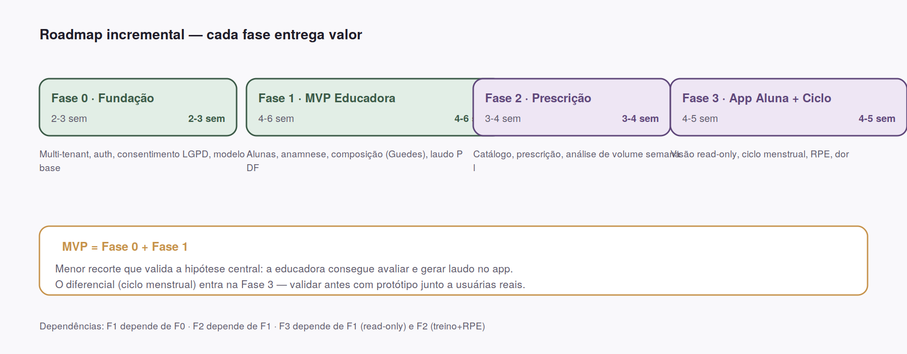
Figura 4 — Roadmap incremental e demarcação do MVP.

13.1 Detalhamento
Fase | Objetivo / pronto ao final | Esforço | Depende de
F0 · Fundação | Multi-tenant, auth, consentimento LGPD, modelo de dados base, CI com teste de isolamento. | M (2–3 sem) | —
F1 · MVP Educadora | Cadastro de alunas, anamnese, composição corporal (Guedes & Guedes) com cálculo validado, laudo PDF. Valida a hipótese central. | L (4–6 sem) | F0
F2 · Prescrição & Volume | Catálogo, prescrição, análise de volume semanal por grupo com zona-alvo e recomendações. | M (3–4 sem) | F1
F3 · App Aluna + Ciclo | Visão somente-leitura, RPE na execução, questionário de dor, ciclo menstrual com conteúdo por fase e registro de sintomas. | L (4–5 sem) | F1, F2
F4 · Testes funcionais 60+ | Bateria funcional e risco de queda composto. | S (2 sem) | F1
F5 · Endurecimento | Billing, observabilidade completa, exportação LGPD, teste de carga, acessibilidade 60+. | M (3–4 sem) | F1–F4
MVP MVP = F0 + F1. É o menor recorte que prova a hipótese central: a educadora consegue avaliar e gerar laudo dentro do app, sem desktop. O diferencial (ciclo, F3) só deve ser construído depois de validar com usuárias reais o conteúdo e a regra de cálculo de fase — caso contrário, constrói-se bem algo que pode estar clinicamente errado.

14. Questões em Aberto
# | Questão | Quem responde
Q1 | Qual a escala real esperada em 1–2 anos? (confirma ou refuta a premissa que dispensa sharding) | Fundador/negócio
Q2 | Fórmulas exatas, equação de densidade e faixas de referência por sexo/idade — fonte autoritativa? | Profissional de ed. física
Q3 | Qual a força da evidência e o tom permitido para recomendações por fase do ciclo? | Especialista em saúde da mulher
Q4 | Como tratar ciclos irregulares, anticoncepcional e amenorreia no cálculo de fase? | Especialista + produto
Q5 | As zonas-alvo de volume são fixas ou variam por objetivo/nível da aluna? | Profissional de ed. física
Q6 | Modelo de billing da assinatura (planos, por aluna, por estúdio)? | Negócio
Q7 | Modelagem de consentimento, retenção e descarte revisada juridicamente? | Advogado(a) LGPD
Q8 | Há requisito de versão web para o profissional no médio prazo? | Negócio

